TRABAJO PRÁCTICO

NOMBRE: ¿Qué Comemos? <Entrega 3>

MATERIA: Diseño De Sistemas

PROFESOR: NICOLAS PASSERINI

AYUDANTE ASIGNADO: PABLO TESONE

**GRUPO 6**

**INTEGRANTES:** RODRIGO MOCCA, LUCAS MUJICA, LUCIANO IASI, BRIAN LOBO, ALEXIS TABERNA

**CURSO:** K3004

-2015-

Entrega Nº 3



Se realizaron varias modificaciones en lo que respecta a RepositorioRecetas y Recetario.

Se decidio cambiar el RepositorioRecetas por un Recetario, el cual implementa dentro el componente RepoRecetas que indica el enunciado, convirtiéndose en una especia de Adapter y permitiendo la obtención de recetas desde un medio externo.

El punto 3 está resuelto aplicando el siguiente diseño:

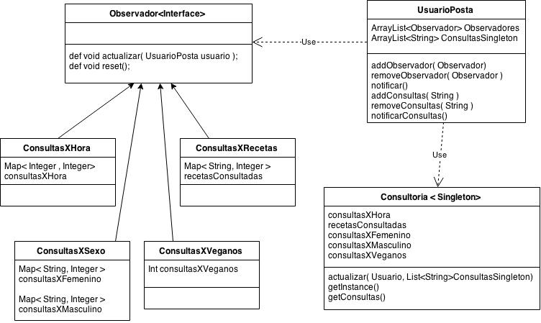

Se realizaron las alternativas pedidas en los puntos 3 y 4, y también se realiza la comparación entre ambas:

|  |  |  |
| --- | --- | --- |
| Diseño | Observers | Singleton |
| facilidad para agregar o eliminar nuevos tipos de monitoreo | Alta, cada monitoreo es una nueva clase, solo hace falta implementar los métodos de Observador en cada una. | Media, agregar un monitoreo significa agregar un case para ese monitoreo y dentro de él las acciones necesarias |
| simplicidad | Baja, las comunicaciones entre observadores y observados pueden ser dificil entender y las consecuencias de estas pueden no ser facil de preveer | Media, la clase Singleton es la que se encarga de hacer todos los monitoreos y por lo tanto el entendimiento no está complicado por comunicación entre clases |
| cohesión | Alta, cada Observador solo maneja un tipo de estadística | Baja, la clase Singleton termina siendo la encargada de todos los monitoreos |
| mantenibilidad | Alta, al estar los Observadores separados en clases es más facil buscar los errores si una fuera a fallar | Baja, al estar todos los monitoreos en la clase Singleton divididos por clases se vuelve progresivamente más difícil su mantenimiento con el aumento de los tipos de monitoreo |